ЗАТВЕРДЖЕНО
Наказ Міністерства аграрної
політики України
25.02.2008 № 85

Зареєстровано в Міністерстві
юстиції України
24 березня 2008 р.
за № 241/14932

Додаток 2
до Положення про ідентифікацію
та реєстрацію коней

РЕЄСТРАЦІЙНА КАРТКА КОНЯ

- Дані про власника/утримувача

Зареєструвати господарство  – так

Реєстраційний № господарства Ідентифікаційний № за ДРФО

в Реєстрі тварин або код за ЄДРПОУ

(найменування - для юридичних осіб – повна назва; для фізичної особи – прізвище, ім’я, по батькові)

Місцезнаходження/місце проживання
Код КОАТУУ Поштовий індекс
Область , район
Нас. пункт , вул. , буд.
Тел./факс , e-mail

- Дані про коня

Ідентифікаційний №_______________, № за ДКПК ______________
Кличка _____________________ Стать Масть
Порода Нечистопородний  – так
Дата народження Видати паспорт  – так
Місце народження
Назва господарства

Для імпортованого коня: код країни походження
(назва)
Походження:
Батько:
Ідентифікаційний № , № за ДКПК і кличка
Порода Масть Рік народження
Нечистопородний  – так
Мати:
Ідентифікаційний № , № за ДКПК і кличка
Порода Масть Рік народження
Нечистопородна  – так
Батько матері:
Ідентифікаційний № , № за ДКПК і кличка

Узято проби

для проведення генетичної

експертизи походження:  – так коня - батька коня - матері коня - _____________20____ р.

(дата)

Генетична експертиза походження
(печатка (штамп) підприємства (лабораторії) генетичного контролю)
Продовження додатка 2

Опис відмітин і прикмет
(включає не менше 5 ідентифікаційних характеристик, у т. ч. 3 завитки)

Графічний опис

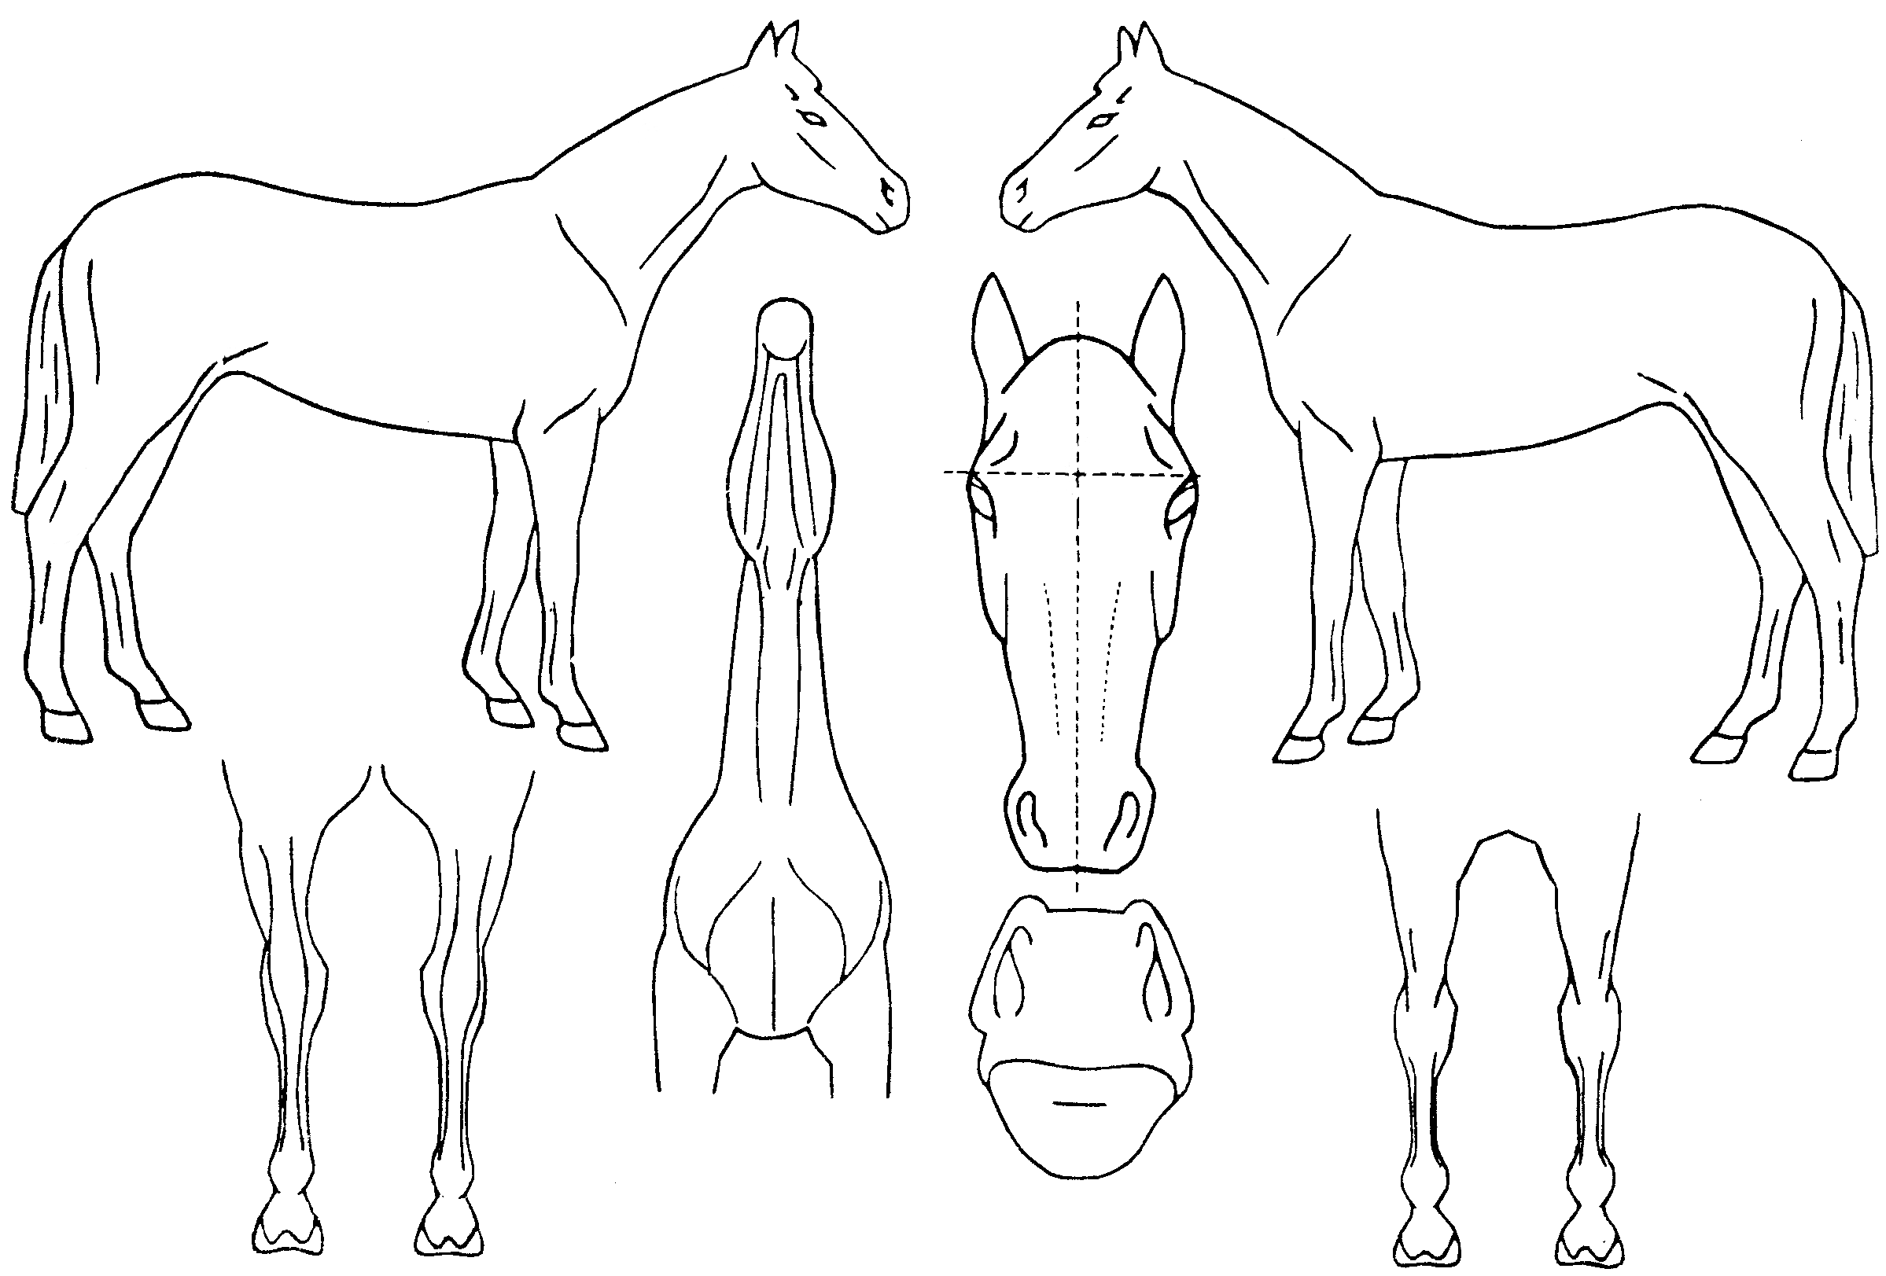

Правий бік
Лівий бік

Голова і шия
(вигляд знизу)
Ніс

Передні кінцівки
(вигляд ззаду)

Задні кінцівки
(вигляд ззаду)

Верх-ній рівень очей

Письмовий опис
Голова
Шия ____________________
Передні кінцівки

Задні кінцівки

Тулуб
Прикмети

Код мікрочипа
Дата заповнення Власник/ утримувач

(підпис, печатка)

Агент з ідентифікації
(код агента) (підпис)

Службові відмітки Реєстру тварин

Директор Департаменту ринків
тваринництва з Головною
державною племінною інспекцією Д.М.Микитюк

